Lampiran 1 *Lembar Plan Of Action* (POA)

|  |  |  |  |  |  |  |  |  |  |  |  |  |  |  |  |  |  |  |  |  |
| --- | --- | --- | --- | --- | --- | --- | --- | --- | --- | --- | --- | --- | --- | --- | --- | --- | --- | --- | --- | --- |
| No  . | Kegiatan |  |  |  |  |  |  |  |  | Bulan | |  |  |  |  |  |  |  |  |  |
| Januari | | |  | Februari | | |  |  | Maret | |  |  | April | |  |  | Mei | |  |
|  | 1 | 2 | 3 | 4 | 1 | 2 | 3 | 4 | 1 | 2 | 3 | 4 | 1 | 2 | 3 | 4 | 1 | 2 | 3 | 4 |
| 1. | Pengajuan judul |  |  |  |  |  |  |  |  |  |  |  |  |  |  |  |  |  |  |  |
| 2. | Revisi judul |  |  |  |  |  |  |  |  |  |  |  |  |  |  |  |  |  |  |  |
| 3. | Acc judul |  |  |  |  |  |  |  |  |  |  |  |  |  |  |  |  |  |  |  |
| 4. | Bimbinga n dan  penyusuna n proposal |  |  |  |  |  |  |  |  |  |  |  |  |  |  |  |  |  |  |  |
| 5. | Ujian seminar proposal |  |  |  |  |  |  |  |  |  |  |  |  |  |  |  |  |  |  |  |
| 6. | Revisi setelah ujian proposal |  |  |  |  |  |  |  |  |  |  |  |  |  |  |  |  |  |  |  |
| 7. | Izin penelitian |  |  |  |  |  |  |  |  |  |  |  |  |  |  |  |  |  |  |  |
| 8. | Pengambil an data |  |  |  |  |  |  |  |  |  |  |  |  |  |  |  |  |  |  |  |
| 9. | Bimbinga n dan  penyusuna n hasil |  |  |  |  |  |  |  |  |  |  |  |  |  |  |  |  |  |  |  |
| 10. | Seminar hasil |  |  |  |  |  |  |  |  |  |  |  |  |  |  |  |  |  |  |  |
| 11. | Revisi setelah ujian seminar proposal |  |  |  |  |  |  |  |  |  |  |  |  |  |  |  |  |  |  |  |

Lampiran 2 Surat Izin Studi Pendahuluan

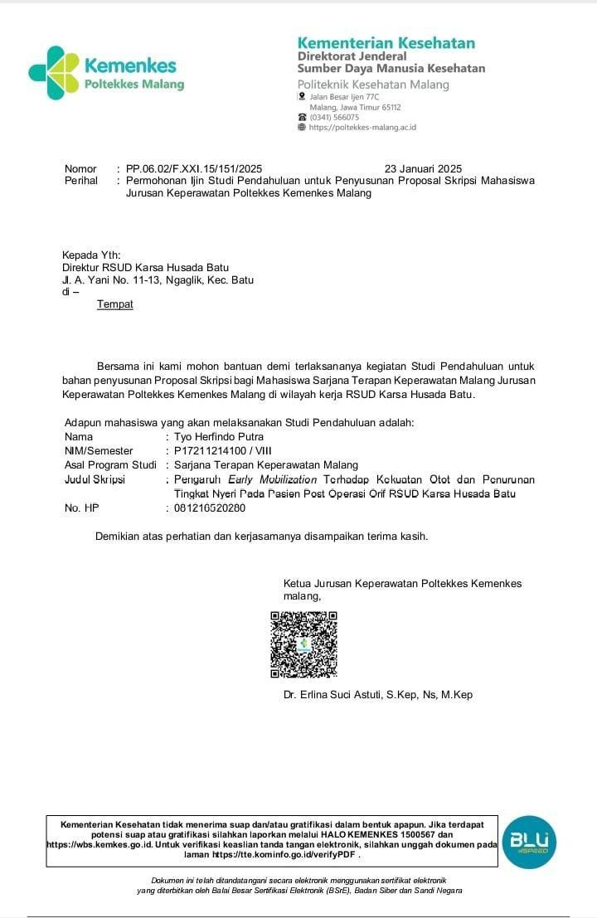

Lampiran 3 Jawaban Studi Pendahuluan di RSUD Karsa Husada Batu

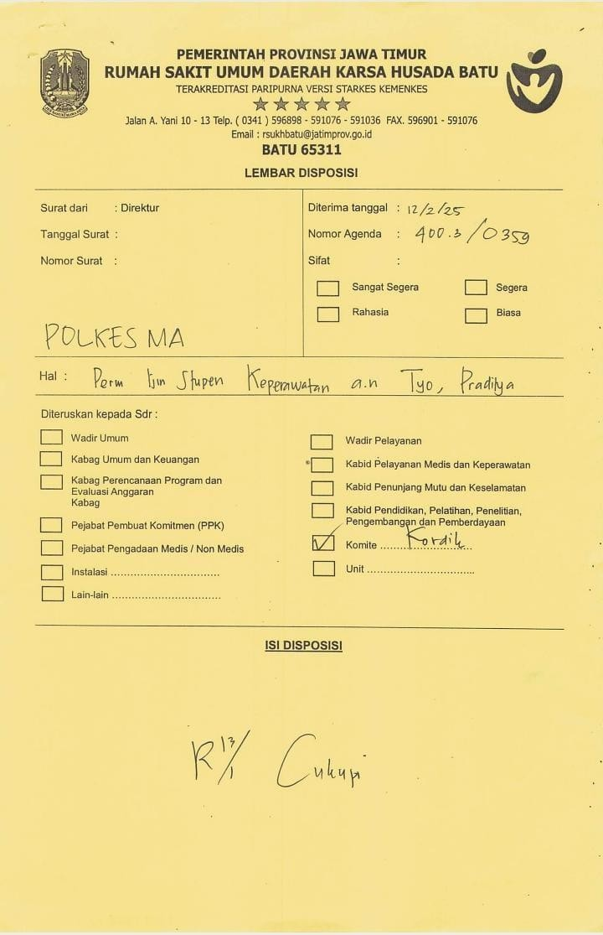

Lampiran 4 Surat *Ethical Approval*

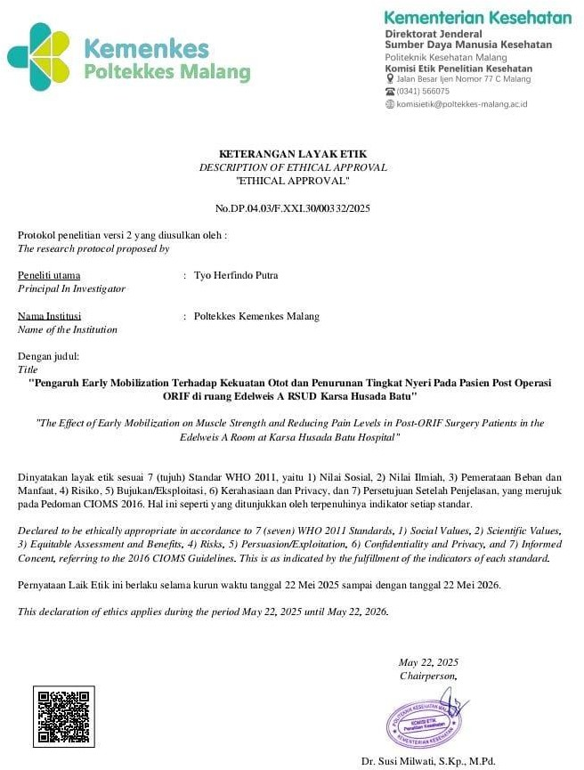

Lampiran 5 Surat Izin Pengambilan Data

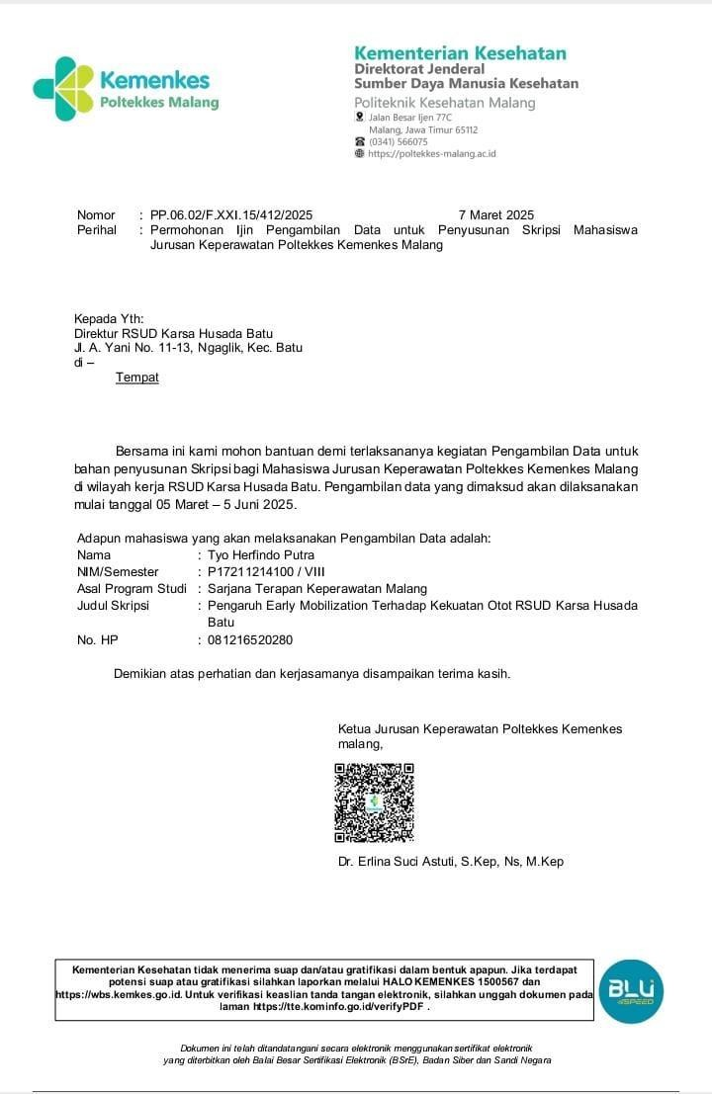

Lampiran 6 Lembar perizinan pengambilan data

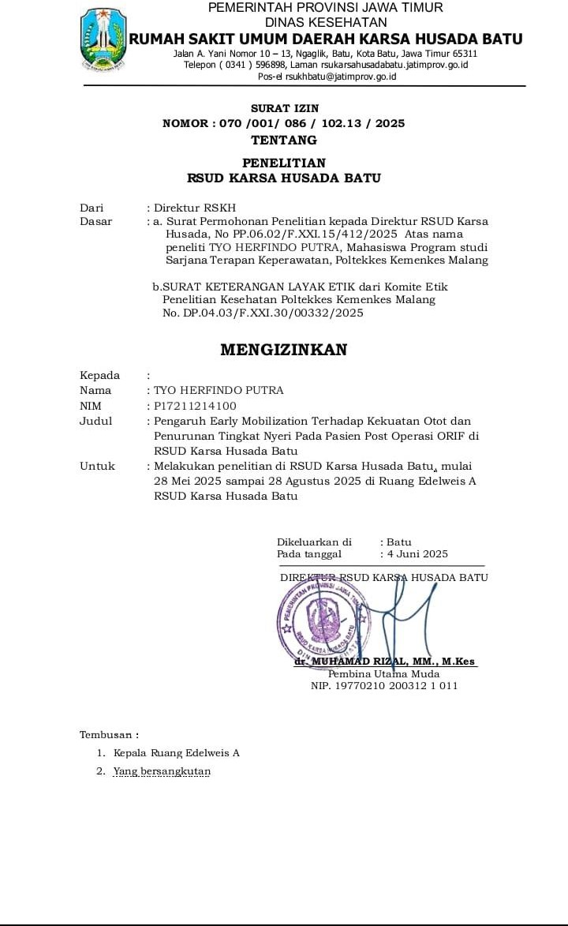

Lampiran 7 Lembar Selesai Penelitian

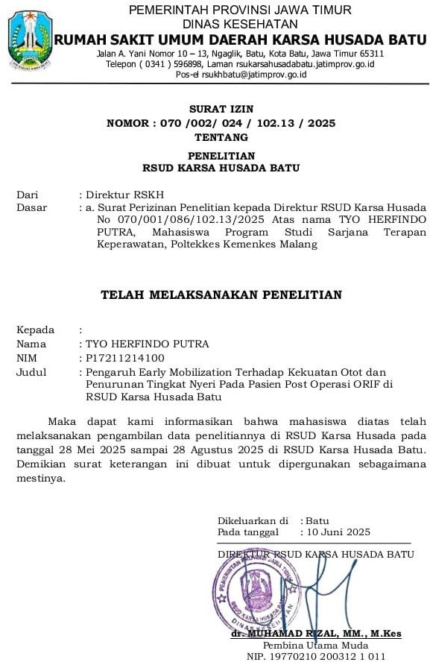

Lampiran 8 Lembar penjelasan sebelum persetujuan responden

**PENJELASAN SEBELUM *INFORM CONSENT***

Kepada:

Calon responden

Dengan hormat,

yang bertanda tangan di bawah ini:

Nama : Tyo Herfindo Putra

NIM : P17211214100

Alamat : Dsn. Sumber Kokap 029/010, Ds. Randuagung, Kec.Sumberjambe Kab.Jember

Bermaksud akan mengadakan penelitian dengan judul “**Pengaruh *early moboilization* terhadap kekuatan otot dan penurunan tingkat nyeri pada pasien post operasi ORIF di RSUD Karsa Husada Batu**”. Penelitian ini tidak akan menyebabkan dampak negatif bagi anda sebagai responden ataupun keluarga. penelitian ini bermanfaat untuk meningkatkan kekuatan otot dan menurunkan nyeri setelah operasi serta mempercepat masa pemulihan. Penelitian ini akan berlangsung sekitar 15 menit. Semua informasi yang diperoleh akan dijaga kerahasiaannya dan digunakan hanya untuk keperluan penelitian. Jika anda memilih untuk tidak menjadi responden, tidak akan ada konsekuensi apapun bagi anda maupun keluarga. Jika anda bersedia menjadi responden maka saya mohon kesediaan anda untuk menandatangani formulir persetujuan yang sudah saya lampirkan dan menjawab pertanyaan yang disediakan. Atas perhatian dan kesediaannya menjadi responden saya ucapkan terima kasih.

Penelititi,

Tyo Herfindo Putra

Lampiran 9 Lembar Persetujuan Responden

# LEMBAR PERSETUJUAN

***Inform Consent***

# (Surat Persetujuan Setelah Penjelasan)

Saya yang bertanda tangan di bawah ini :

Nama (Inisial) :

Jenis Kelamin : Laki-laki/Perempuan* Umur : Tahun

Pendidikan Terakhir :

Pekerjaan :

Alamat :

No telp/HP :

Setelah mendapat penjelasan dan risiko terkait penelitian yang berujudul ”Pengaruh *early mobiliztion* terhadap kekuatan otot dan penurunan tingkat nyeri pada pasien post operasi ORIF di RSUD Karsa Husada Kota Batu”. Maka dengan ini saya menyatakan

# (Bersedia / Tidak Bersedia)*

Diikutsertakan dalam penelitian dengan catatan bila sewaktu-waktu merasa dirugikan dalam hal apapun berhak membatalkan persetujuan ini. Saya percaya informasi yang saya berikan akan dijamin kerahasiaannya.

# Keterangan :

*) Coret yang tidak perlu

Batu, 2025

|  |  |
| --- | --- |
| **Peneliti** | **Responden** |
| **Tyo Herfindo Putra NIM. P17211214100** | **( )** |

Lampiran 10 Lembar kuesioner data demografi

# KUESIONER DATA DEMOGRAFI

Nama pasien (inisial) :

Tanggal :

Waktu :

Ruang rawat :

Isilah titik-titik yang tersedia dan lingkarilah angka menurut kriteria yang sesuai

|  |  |
| --- | --- |
| 1. Usia pasien | : |
| 2. Jenis kelamin | : L/P* |
| 3. Pendidikan | : SD ◻ SMP ◻ SMA ◻ S1 ◻ |
| 4. Diagnosis | : |
| 5. Jenis pembedahan | : |
| 6. Jenis teknik anestesi | : |
| 7. Jenis obat nyeri | : |
| 8. Dukungan Keluarga | : Ada/Tidak ada* |
| 9. Riwayat merokok | : Ada/Tidak ada* |

NB : tanda (*) coret yang tidak perlu

*Lampiran 11 SOP Early mobilization Post Operasi* ORIF

|  |  |
| --- | --- |
| **SOP *EARLY MOBILIZATION* POST ORIF** | |
| **Pengertian** | *Early mobilization* adalah suatu kebutuhan dasar manusia yang diperlukan oleh individu untuk melakukan aktivitas sehari- hari yang berupa pergerakan sendi, sikap, gaya berjalan, latihan maupun kemampuan  aktivitas. |
| **Indikasi** | 1. Klien bed rest di tempat tidur 2. Klien imobilisasi karena keadaan tertentu |
| **Tujuan** | Untuk mengurangi nyeri dan meningkatkan kekuatan otot pasca operasi ORIF |
| **Kontraindikasi** | 1. Pasien dengan komplikasi 2. Pasien dengan dispneu atau nyeri dada |
| **Persiapan Alat** | Sarung tangan |
| **Persiapan Pasien** | 1. Lakukan tindakan dengan 5S (senyum, salam, sapa, sopan, santun. 2. Lakukan perkenalan diri dan identifikasi pasien 3. Jelaskan tujuan yang akan dilakukan 4. Jelaskan prosedur pelaksanaan 5. Buat informed consent |
| **Persiapan**  **Lingkungan** | 1. Jaga privasi klien dengan memasang sketsel/sampiran 2. Ciptakan lingkungan yang aman dan nyaman |
| **Pelaksanaan** | *Early mobilization* operasi ORIF 6 jam setelah pasien berada di ruang rawat inap bedah (hari pertama)   1. Pasien dianjurkan untuk melakukan mobilisasi berupa   miring kanan dan miring kiri dengan menggunakan penyangga berupa bantal  24 jam kedua setelah post operasi ORIF   1. Gerakan jari jari tangan    1. Fleksi jari tangan    2. Ekstensi jari tangan    3. Hiperekstensi jari tangan    4. Abduksi jari tangan    5. Adduksi jari tangan 2. Fleksi dan ekstensi pergelangan tangan    1. Meletakkan tangan pada telapak tangan pasien dan satunya memegang lengan bawah |

|  |  |
| --- | --- |
|  | 1. Melakukan gerakan fleksi dengan caramenggerakkan pergelangan tangan kedepan membentuk sudut 90 derajat 2. Melakukan gerakan ekstensi dengan cara menggerakan telapak tangan dengan sudut 180 derajat kebelakang sehingga membentuk sudut 270 derajat 3. Pronasi dan supinasi lengan bawah    1. Meletakkan tangan pada telapak tangan pasien dan satunya memegang lengan bawah    2. Pronasi dilakukan dengan memutar lengan sehingga posisi telapak tangan seperti menelungkup    3. Supinasi dilakukan dengan cara memeutar telapak tangan sehingga posisi telapak tangan seperti menengadah 4. Gerakkan jari-jari kaki    1. Fleksi jari kaki    2. Ekstensi jari kaki    3. Hiperekstensi jari kaki    4. Abduksi jari kaki    5. Adduksi jari kaki 5. Fleksi dan ekstensi pada pergelangan kaki   24 jam ketiga setelah post operasi ORIF   1. Fleksi dan ekstensi siku secara perlahan dan disesuaikan dengan kemampuan pasien    1. Meletakkan tangan pada telapak tangan pasiendan satunya memegang lengan atas    2. Fleksi dilakukan dengan cara menggerakan lengan bawah keatas    3. Ekstensi dilakukan dengan cara mengembalikan lengan bawah pada posisi semula 2. Abduksi dan adduksi lengan    1. Meletakkan tangan pada telapak tangan pasiendan satunya memegang lengan atas    2. Abduksi dilakukan dengan cara menggerakkan lengan keluar menjauhi tubuh    3. Adduksi dilakukan dengan cara menggerakkan lengan mendekati tubuh   Pasien dianjurkan untuk mulai belajar duduk dengan bantuan dari perawat dan keluarga. |

**Skala Nyeri *Numeric Rating Scale (NRS)***

A. Petunjuk Pengukuran Nyeri

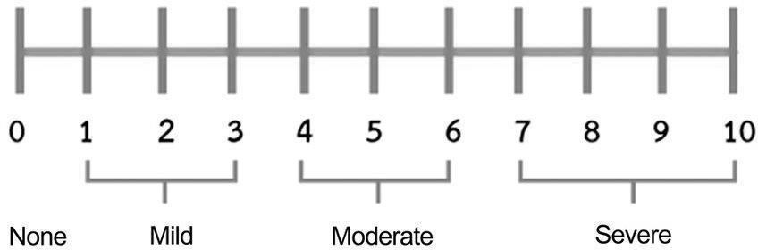

Skala 0 : tidak nyeri Skala 1-3 : nyeri ringan Skala 4-6 : nyeri sedang Skala 7-10 : nyeri berat

1. Nyeri sebelum *early mobilization* :
2. Nyeri setelah *early mobiliztion* :

**SKALA *MANUAL MUSCLE TESTING* (MMT)**

* 1. Petunjuk Pengukuran Kekuatan Otot

|  |  |
| --- | --- |
| **Nilai Otot** | **Keterangan** |
| Nilai 0 | Tidak ada kontraksi otot sama sekali (baik  dilihat atau di raba) |
| Nilai 1 | Kontraksi otot dapat dilihat / teraba tetapi tidak  ada gerakan sendi |
| Nilai 2 | Ada kontraksi otot dapat menggerakkan sendi  penuh, tidak mampu melawan gravitasi |
| Nilai 3 | Ada kontraksi otot, mampu menggerakkan sendi  penuh, dan mampu melawan gravitasi |
| Nilai 4 | Ada kontraksi otot dengan sendi penuh, dapat  melawan gravitasi dengan tahanan minimal |
| Nilai 5 | Ada kontraksi otot dengan sendi penuh, dapat  melawan gravitasi dengan tahanan maksimal atau kekuatan otot normal |

1. Kekuatan otot sebelum *early mobiliztion* :
2. Kekuatan otot setelah *early mobiliztion* :

Lampiran 14 Lembar Rekapitulasi

|  |  |  |  |  |  |  |  |  |  |  |
| --- | --- | --- | --- | --- | --- | --- | --- | --- | --- | --- |
| **No** | **Nama** | **Umur (th)** | **Jenis Kelamin** | **Pendidikan** | **Dukungan keluarga** | **Lokai Fraktur** | **Nilai kekuatan otot kelompok kontrol sebelum intervensi** | **Nilai kekuatan otot kelompok kontrol setelah intervensi** | **Nilai tingkat nyeri kelompok kontrol sebelum intervensi** | **Nilai tingkat nyeri kelompok kontrol setelah intervensi** |
| 1 | Tn. F | 36 | L | SMA | Ada | Ekstremitas Atas | 1 | 2 | 7 | 5 |
| 2 | Tn. S | 40 | L | SMA | Ada | Ekstremitas Bawah | 1 | 2 | 6 | 4 |
| 3 | Tn. R | 24 | L | Perguruan Tinggi | Ada | Ekstremitas Atas | 1 | 2 | 5 | 3 |
| 4 | Tn. A | 20 | L | SMA | Ada | Ekstremitas Atas | 2 | 2 | 7 | 4 |
| 5 | Ny. Z | 20 | P | SMA | Ada | Ekstremitas Atas | 1 | 3 | 6 | 3 |
| 6 | Ny. N | 40 | P | SMA | Ada | Ekstremitas Bawah | 2 | 2 | 6 | 4 |
| 7 | Tn. S | 40 | L | SMA | Ada | Ekstremitas Bawah | 1 | 1 | 7 | 5 |
| 8 | Ny. Y | 22 | P | SMA | Ada | Ekstremitas Bawah | 1 | 2 | 6 | 4 |

|  |  |  |  |  |  |  |  |  |  |  |
| --- | --- | --- | --- | --- | --- | --- | --- | --- | --- | --- |
| 9 | Ny. D | 35 | P | SMA | Ada | Ekstremitas Atas | 1 | 2 | 8 | 5 |
| 10 | Tn. B | 30 | L | SMA | Ada | Ekstremitas Bawah | 2 | 2 | 6 | 4 |
| 11 | Ny. Z | 25 | P | SMA | Ada | Ekstremitas Bawah | 1 | 2 | 6 | 3 |
| 12 | Tn. S | 40 | L | SMP | Ada | Ekstremitas Atas | 1 | 2 | 5 | 3 |
| 13 | Ny. N | 20 | P | SMA | Ada | Ekstremitas Atas | 1 | 2 | 7 | 4 |
| 14 | Ny. S | 20 | P | SMA | Ada | Ektremitas atas | 2 | 2 | 6 | 3 |
| 15 | Tn. H | 33 | L | SMP | Ada | Ektremitas atas | 1 | 2 | 7 | 4 |
| 16 | Tn. J | 28 | L | SMA | Ada | Ektremitas atas | 1 | 2 | 8 | 5 |

|  |  |  |  |  |  |  |  |  |  |  |
| --- | --- | --- | --- | --- | --- | --- | --- | --- | --- | --- |
| **No** | **Nama** | **Umur (th)** | **Jenis Kelamin** | **Pendidikan** | **Dukungan keluarga** | **Lokai Fraktur** | **Nilai kekuatann otot kelompok *Early mobilization* sebelum**  **intervensi** | **Nilai kekuatann otot kelompok *Early mobilization* setelah**  **intervensi** | **Nilai tingkat nyeri kelompok intervensi sebelum**  **perlakuan** | **Nilai tingkat nyeri kelompok intervensi setelah**  **perlakuan** |
| 17 | Ny.  M | 30 | P | SMA | Ada | Ekstremitas  Atas | 1 | 3 | 8 | 3 |

|  |  |  |  |  |  |  |  |  |  |  |
| --- | --- | --- | --- | --- | --- | --- | --- | --- | --- | --- |
| 18 | Sdr. P | 22 | L | SMA | Ada | Ekstremitas  Atas | 1 | 3 | 5 | 2 |
| 19 | Ny. L | 30 | P | Perguruan  Tinggi | Ada | Ekstremitas  Atas | 2 | 3 | 8 | 2 |
| 20 | Ny. S | 34 | P | Perguruan  Tinggi | Ada | Ekstremitas  Atas | 1 | 3 | 7 | 2 |
| 21 | Tn. R | 20 | L | SMA | Ada | Ekstremitas  Atas | 1 | 3 | 6 | 2 |
| 22 | Tn. R | 39 | L | SMA | Ada | Ekstremitas  Atas | 2 | 4 | 7 | 1 |
| 23 | Ny. S | 37 | P | SMA | Ada | Ekstremitas  Atas | 1 | 3 | 6 | 1 |
| 24 | Tn. S | 39 | L | SMP | Ada | Ekstremitas  Atas | 1 | 2 | 7 | 2 |
| 25 | Ny. E | 35 | P | SMA | Ada | Ekstremitas  Atas | 2 | 2 | 8 | 1 |
| 26 | Ny.  M | 40 | P | SMA | Ada | Ekstremitas  Atas | 1 | 3 | 7 | 2 |
| 27 | Tn. C | 40 | L | SMA | Ada | Ekstremitas  Atas | 1 | 3 | 5 | 2 |
| 28 | Tn.  Ho | 39 | L | SMP | Ada | Ekstremitas  Atas | 2 | 3 | 6 | 3 |
| 29 | Ny. N | 36 | P | SMA | Ada | Ekstremitas  Bawah | 1 | 2 | 7 | 4 |
| 30 | Tn. A | 27 | L | SMA | Ada | Ekstremitas  Atas | 2 | 3 | 8 | 1 |
| 31 | Ny. L | 20 | P | Perguruan  Tinggi | Ada | Ekstremitas  Bawah | 1 | 2 | 8 | 4 |
| 32 | Tn. A | 30 | P | SMA | Ada | Ekstremitas  Atas | 1 | 3 | 7 | 2 |

Lampiran 15 Hasil Uji SPSS

|  |  |  |  |  |
| --- | --- | --- | --- | --- |
| **Karakteristik** | **Kelompok *Early mobilization***  **(n=16)** | | **Kelompok Kontrol (n=16)** | |
|  | **(f)** | **(%)** | **(f)** | **(%)** |
| **Jenis Kelamin** |  |  |  |  |
| Laki-Laki | 8 | 50,0 | 9 | 56,3 |
| Perempuan | 8 | 50,0 | 7 | 43,8 |
| **Usia** |  |  |  |  |
| 20-25 tahun | 4 | 25,0 | 7 | 43,8 |
| 26-30 tahun | 3 | 18,8 | 2 | 12,5 |
| 31-35 tahun | 2 | 12,5 | 2 | 12,5 |
| 36-40 tahun | 7 | 43,8 | 5 | 31,3 |
| **Tingkat Pendidikan** |  |  |  |  |
| SMP | 2 | 12,5 | 2 | 12,5 |
| SMA | 11 | 68,8 | 13 | 81,3 |
| Perguruan Tinggi | 3 | 18,8 | 1 | 6,3 |
| **Dukungan Keluarga** |  |  |  |  |
| Ada | 16 | 100,0 | 16 | 100,0 |
| **Lokasi Fraktur** |  |  |  |  |
| Ekstremitas Atas | 14 | 87,5 | 10 | 62,5 |
| Ekstremitas Bawah | 2 | 12,5 | 6 | 37,5 |

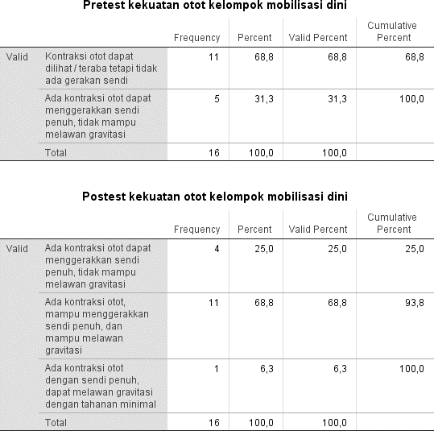

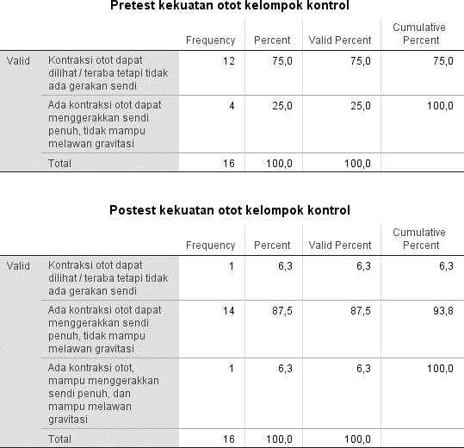

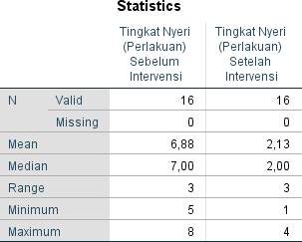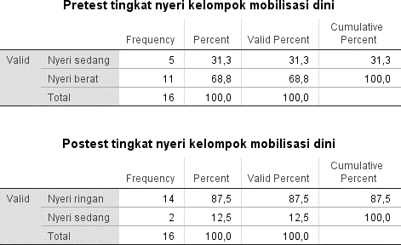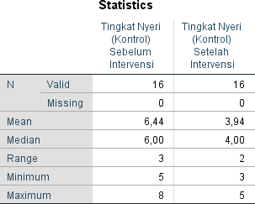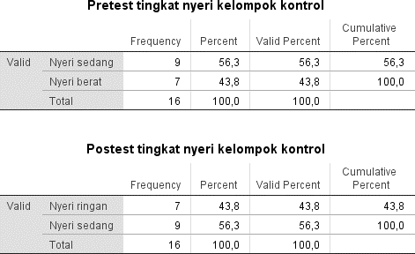

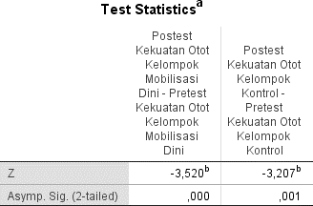

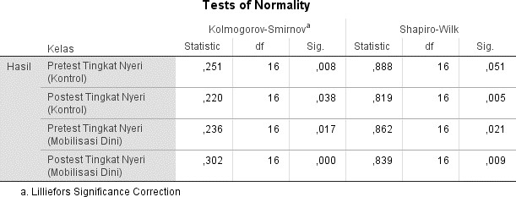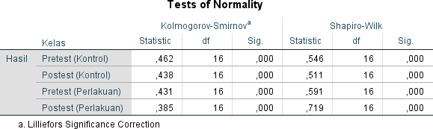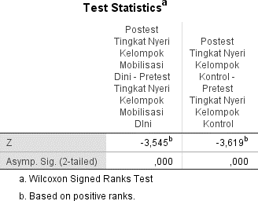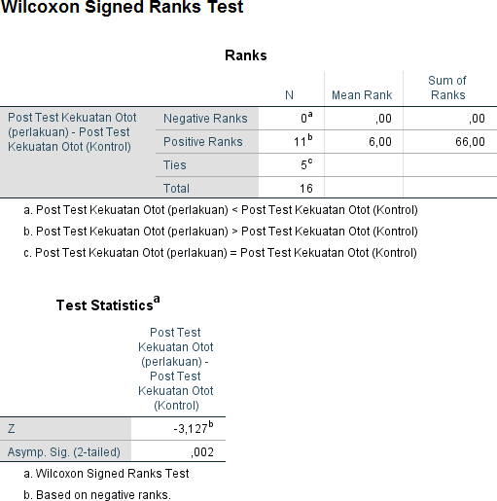

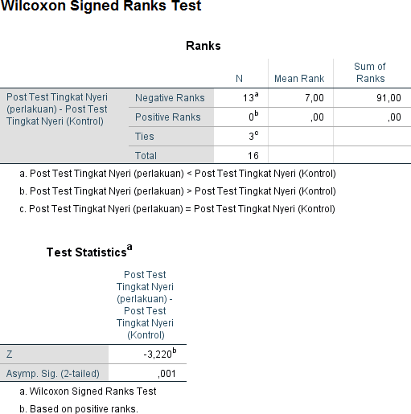

Lampiran 16 Lembar Bimbingan

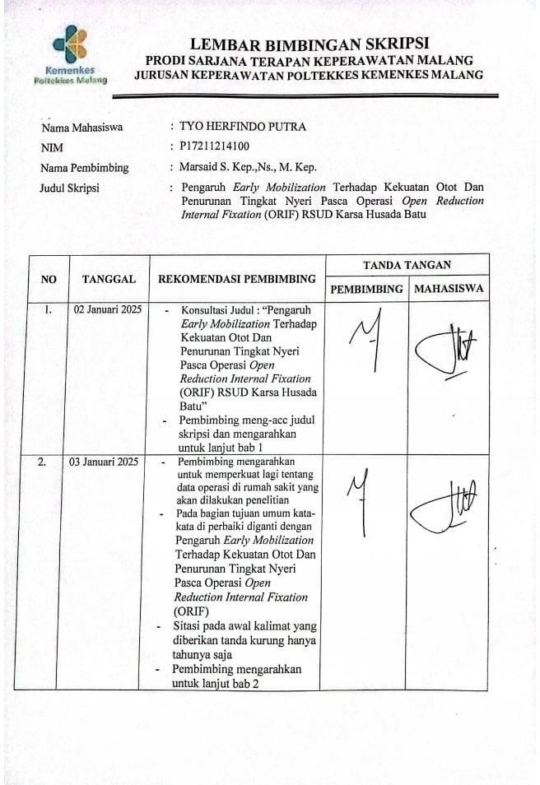

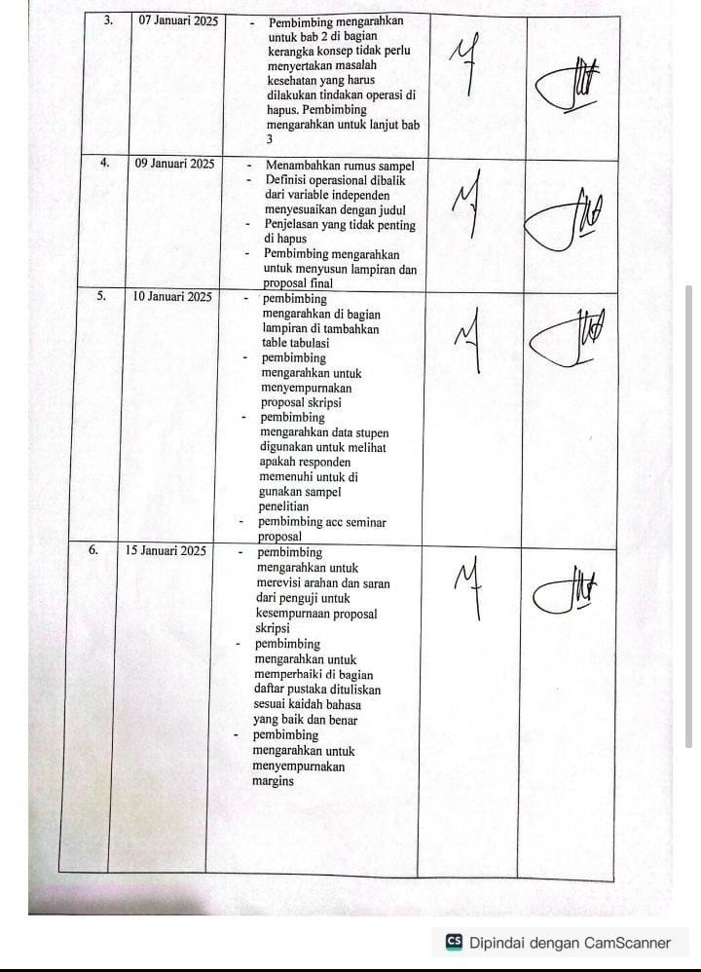

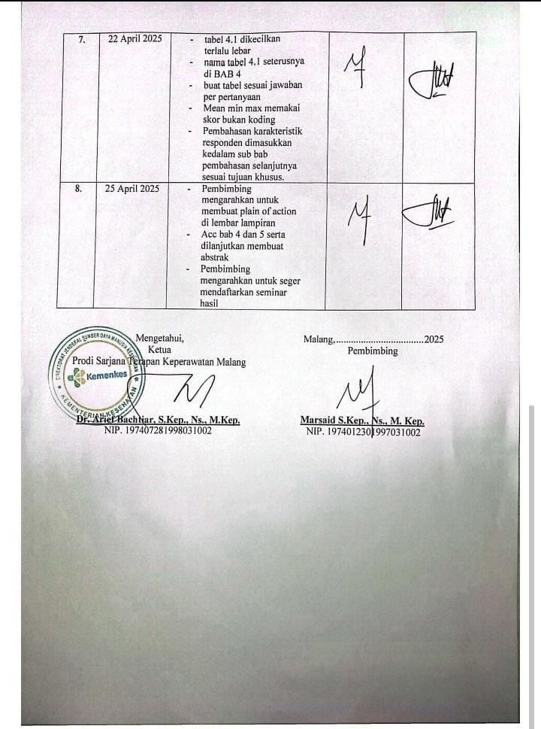

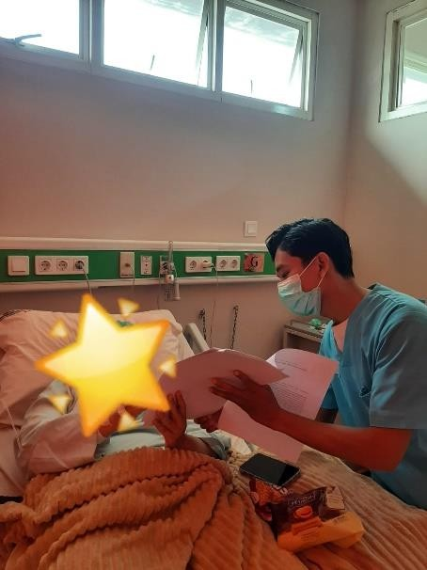Lampiran 17 Dokumentasi

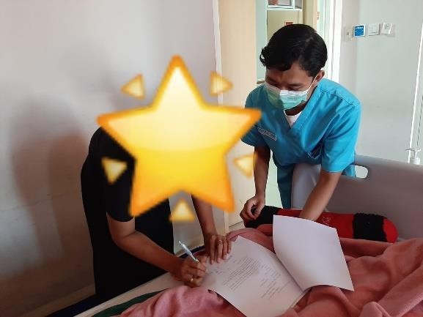

|  |  |
| --- | --- |
| Menjeleaskan lemabar instrumen kekuatan otot dan tingkat nyeri | Mengisi lembar inform consent |
| Melakukan latihan early mobilization pada ekstremitas  bawah | Melakukan latihan early mobilization pada ekstremitas atas |

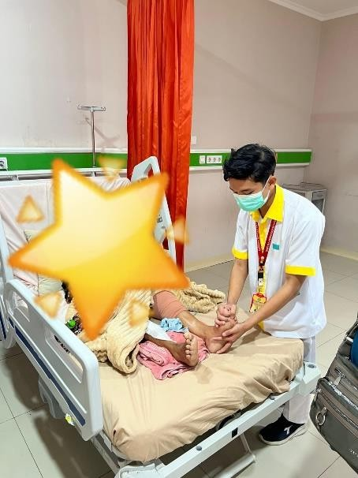 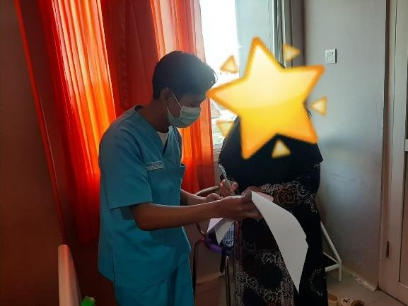

Melakukan latihan early mobilization pada ekstremitas bawah

*Lampiran 18 Hasil Turnitin*

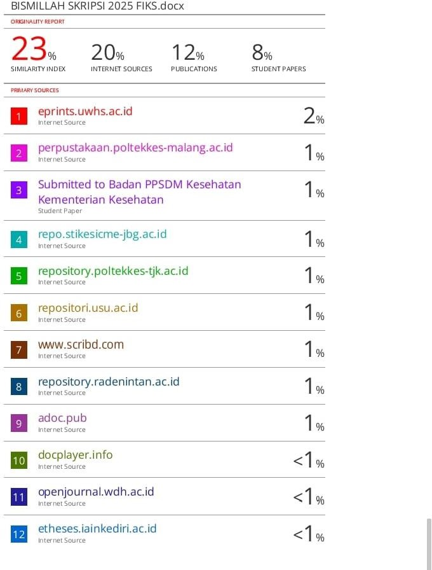

Lampiran 19 Biodata Peneliti

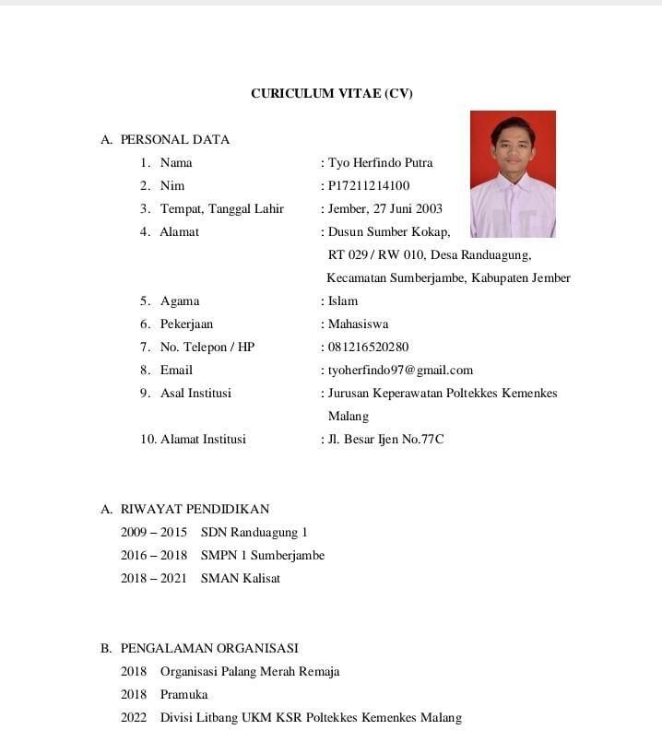

*Lampiran 20 Penelitian terdahulu*

|  |  |  |  |  |  |
| --- | --- | --- | --- | --- | --- |
| No | Nama  Peneliti | Judul Peelitian | Variabel | Desain Penelitian | Hasil Penelitian |
| 1. | (Andri, 2020) | Nyeri Pada Pasien Post Op Fraktur Ekstremitas Bawah Dengan Pelaksanaan Mobilisasi Dan Ambulasi Dini | Variabel independen Nyeri Pada Pasien Post Op Fraktur Ekstremitas Bawah  Variabel dependen Mobilisasi Dan Ambulasi Dini | Desain penelitian yang digunakan dalam penelitian ini adalah desain cross sectional dengan jumlah sampel 35  responden | Hasil pada penelitian ini menunjukkan pasien yang melakukan kegiatan mobilisasi berjumlah 82,9% dan pasien yang tidak melakukan kegiatan mobilisasi berjumlah 17,1%,, nyeri sedang berjumlah 77,1% dan nyeri berat berjumlah 22,9%. Pada hasil uji chi square, nilai p value = 0.000. Dan dapat disimpulkan bahwa terdapat hubungan pelaksanaan mobilisasi dan ambulasi dini dengan nyeri pada  pasien post op fraktur ekstremitas bawah |
| 2. | (Supatimi, 2022) | Laporan studi kasus pada pasien dengan post operasi orif fraktur sinistra | Variabel dalam penelitian ini adalah pasien post operasi Orif fraktur femur sinistra | Desain yang digunakan dalam penelitian ini adalah Studi kasus dengan pasien yaitu pasien post Operasi Orif Fraktur Femur Sinistra Di Ruang Arofah RSU ISLAM Klaten | Pada kasus Tn.M dengan lansia post ORIF dengan fraktur femur Nyeri akut berhubungan dengan agen pencedera fisik. Masalah teratasi sebagian, skala nyeri pada Tn.M berkurang menjadi 3 dan masih diberikan obat analgetik yaitu ketorolac. Implementasi keperawatan yang dilakukan berdasarkan intervensi yang telah disusun sesuai dengan Standar Intervensi Keperawatan Indonesia (SIKI). Tindakan keperawatan yang dilakukan pada asuhan  keperawatan pada Tn.M adalah ROM. |
| 3. | Wantoro, G., Muniroh, M., & Kusuma,  H. (2020). | Analisis Faktor-Faktor yang mempengaruhi Ambulasi Dini Post ORIF pada Pasien Fraktur Femur | Variabel independen dalam penelitian ini adalah jenis kelamin, pendidikan, usia, HB, suhu, nyeri, lokasi fraktur, dan waktu rentang operasi  Variabel dependen | Desain yang digunakan dalam penelitian ini adalah cross-secsional dengan pendekatan retrospektif | Hasil dalam penelitian ini menunjukan bahwa sebagian besar nyeri responden dalam kategori sedang yaitu 50 (61%) dan yang melakukan ambulasi dini postORIF pada pasien fraktur femur sebesar 31 (37,8%) responden. Secara statistik penelitian ini menyatakan ada hubungan antara nyeri dengan perilaku  ambulasi dini post ORIFpada pasien fraktur femur dengan p 0,001. |

|  |  |  |  |  |  |
| --- | --- | --- | --- | --- | --- |
| No | Nama  Peneliti | Judul Peelitian | Variabel | Desain Penelitian | Hasil Penelitian |
|  |  |  | dalam penelitian ini adalah ambulasi dini |  |  |
| 4. | Salsabilla (2023) | Penerapan *Early mobilization* Dengan Masalah Gangguan Mobilitas Fisik Pada Pasien Post Orif Fraktur Ekstremitas Bawah Di Rsud Panembahan Senopati Bantul | Variabel independen dalam penelitian ini adalah *Early mobilization*  Variabel dependen dalam penelitian ini adalah kekuatan otot | Penelitian ini  menggunakan desain studi kasus deskriptif dengan subjek studi kasus adalah dua orang pasien post ORIF fraktur ekstremitas bawah dengan gangguan mobilitas fisik | Hasil penelitian menunjukkan bahwa setelah penerapan *Early mobilization* selama 3 hari berturut-turut, terjadi perkembangan pada kedua pasien, di antaranya peningkatan pergerakan ekstremitas bawah, peningkatan kekuatan otot yang cukup signifikan, serta penurunan gerakan terbatas. |
| 5. | Jamaludin, dkk (2022) | Efektifitas rom pasif terhadap tonus otot pasien Post-Operasi fraktur ekstremitas di kecamatan bekri Lampung Tengah | Variabel independen dalam penelitian ini adalah ROM pasif  Variabel dependen dalam penelitian ini adalah tonus otot | Desain yang digunakan dalam penelitian ini adalah Studi kasus | Latihan Range of Motion (ROM) pasif dilakukan sekali sehari selama 3 hari. Hasil yang diperoleh menunjukkan bahwa tonus otot pada hari pertama untuk ketiga pasien memiliki nilai rata-rata 2, yang lebih rendah dibandingkan dengan hari ketiga yang menunjukkan tonus otot dengan nilai 4. Hal ini mengindikasikan adanya perbaikan pada pasien, sehingga dapat disimpulkan bahwa latihan ROM pasif terbukti efektif dalam meningkatkan tonus otot pada pasien dengan gangguan mobilitas pasca operasi fraktur ekstremitas. |
| 6. | Ginting, A. (2023) | Penerapan Range Of Motion (Rom) Dalam Pemenuhan Kebutuhan Mobilitas Fisik: Gangguan Mobilitas Fisik  Pada Pasien Post Orif Fraktur Tibia Di Ruang Melati 3 Rsup | Variabel independen dalam penelitian ini adalah ROM pasif  Variabel dependen dalam penelitian ini | Desain yang digunakan dalam penelitian ini adalah Studi kasus | Hasil pengkajian menunjukkan bahwa dua pasien yang telah menjalani terapi Range Of Motion (ROM) selama tiga hari perawatan menunjukkan peningkatan kekuatan otot. Skor  awal 3 (dapat melakukan ROM secara penuh dengan melawan gaya gravitasi, namun tidak |

|  |  |  |  |  |  |
| --- | --- | --- | --- | --- | --- |
| No | Nama  Peneliti | Judul Peelitian | Variabel | Desain Penelitian | Hasil Penelitian |
|  | Dr. Soeradji Tirtonegoro Klaten | | adalah tonus otot | mampu melawan tahanan) berubah menjadi 4 (mampu menggerakkan persendian dengan gaya gravitasi dan | |